Birkenfeld, 15. März 2013

Neuheit Variofresh von Hepp: Kühlhalten mit nur einem Systemteil
Einfachere Handhabung bei der vorgezogenen Abendportionierung

Essen auf dem Teller anrichten, die vorgekühlte Cloche aufsetzen – fertig. So einfach funktioniert die Vorportionierung bei der Speisenverteilung in Krankenhäusern, Alten- und Pflegeheimen sowie Seniorenresidenzen mit Variofresh von Hepp/Hospitala. Die Neuheit eignet sich für Teller bis zu 26 Zentimeter Durchmesser, sitzt direkt auf deren Rand, umschließt sie und dichtet das System ab. So gewährleistet Variofresh auch nach mehreren Stunden eine HACCP-gerechte, angenehme Speisentemperatur und eignet sich besonders für die vorgezogene Abendportionierung. Optisch hervorgehobene Stapelnocken sorgen für den richtigen Abstand bei der Vorkühlung, so dass das Gel in jedem Exemplar auch gestapelt durchgängig erkaltet – und das bei platzsparender Lagerung. Ihre optimale Temperatur erreichen die Clochen schon bei Tiefkühlung am Tag der Portionierung. Nach dem Aufsetzen auf den Teller fällt die Kälte von oben auf die Speise ab und Variofresh übernimmt gleichzeitig die Isolierfunktion gegen das Umfeld. Die Oberflächenstruktur hat zudem den Vorteil, dass Kondenswasser nicht auf die Speisen tropft, sondern als feiner Tröpfchenfilm im Deckel verbleibt.

Variofresh vereinfacht nicht nur das Handling bei der Portionierung, sondern auch bei der Reinigung der nur noch zwei Systemteile Teller und Kühlcloche. Sie ist spülmaschinengeeignet und Winkel und Schrägen sind so designt, dass sich Essensreste nicht unbemerkt festsetzen können. Zudem garantiert die stabile Verarbeitung eine hohe Langlebigkeit der Kühlcloche und sorgt in Kombination mit den abgerundeten Kanten für eine wertige Haptik beim Gast, Bewohner oder Patienten. Besonders angenehm ist für diesen auch das Erlebnis beim Verzehr der Speisen: Er isst „normal“ vom Teller, der ohne erhöhendes Kühlunterteil dazwischen direkt auf dem Tablett steht – fast wie zu Hause. Neben der vorgezogenen Abendportionierung eignet sich Variofresh auch besonders zur Kühlung von angerichteten Salaten bei der Mittagsverpflegung. Diese können so problemlos zwischen den Heißgerichten platziert werden und halten trotzdem ihre optimale Temperatur. Variofresh steht zunächst in der Farbe Grau zur Verfügung, die Innenseite ist zur optischen Hervorhebung des Themas „Kühlen“ sowie zur einfachen Unterscheidung von den Vario-Isolierclochen in Blau gehalten.

Bildanforderung
Bildmaterial finden Sie zum Download unter www.press-n-relations.de im Anhang des dort veröffentlichten Textes oder in unserem Medienportal http://amid-pr.press-n-relations.com unter dem Suchbegriff „Variofresh“. Selbstverständlich schicken wir Ihnen die Dateien auch gerne per E-Mail zu. Kontakt: hepp@press-n-relations.de.
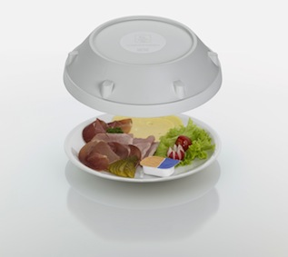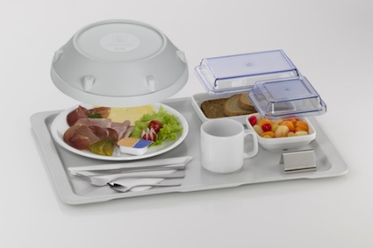

Weitere Informationen:  Hepp  Eine Marke der proHeq GmbH  Carl-Benz-Str. 10 – 75217 Birkenfeld  Tel.: +49 7231 4885-0 – Fax: +49 7231 4885-83  presse@hepp.de – www.hepp.de | Presse- und Öffentlichkeitsarbeit:  Press’n’Relations GmbH  Andrea Wagner  Gräfstr. 66 – D-81241 München  Tel.: 089 5404722-20 – Fax: 089 5404722-29  hepp@press-n-relations.de - www.press-n-relations.de

Über Hepp
HEPP – eine Marke der proHeq GmbH – mit Sitz in Birkenfeld bei Pforzheim ist einer der international führenden Anbieter rund um den gedeckten Tisch. Das Unternehmen stellt in hochspezialisierten Fertigungsverfahren das weltweit vielfältigste Sortiment an Tafel- und Serviergeräten her – vom Besteck über Kaffeekännchen und Co. bis hin zu Chafing-Dishes und Speisenverteilsystemen. Material und Verarbeitung stehen im Vordergrund, aber auch in Design, Qualität und Gebrauchsnutzen werden die Hepp-Produkte höchsten Ansprüchen gerecht. Bereits 1863 gründeten die Brüder Carl und Otto Hepp das Unternehmen unter diesen Prämissen und gelten damit zu Recht als Erfinder des Hotelsilbers. Die traditionellen Werte wie Zuverlässigkeit und Qualität gelten auch heute noch und bilden zusammen mit Innovationskraft, der Entwicklung neuer Verfahren und Produkte sowie einer flexiblen Fertigung die Grundlage für den Erfolg des Unternehmens. Weltweit zählt Hepp zu den bevorzugten Ausstattern führender Hotels, Hotelketten und Restaurants, ebenso wie qualitätsbewusster Großverpfleger, internationaler Kreuzfahrtreedereien, Airlines und Bahngesellschaften.

